AVANCES DE DOCUMENTACION

Daniel Perez Guzman 1097401278

Luis Miguel Moncayo 1094956137

Juan David Murcia 1094956751

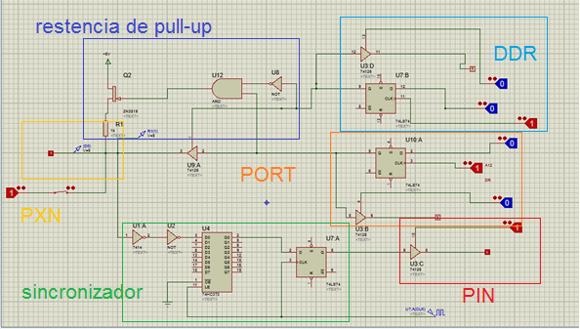

Este es el esquemático de un pin, está compuesta por 6 partes, ddr, port, pin, sincronizador y resistencia de pull-up.

* El DDR es el registro de configuración, es decir si almacena un 1 el puerto se configura en salida, si almacena un 0 el puerto se configura en entrada. Es decir activa o desactiva la alta impedancia en la compuerta de 3 estados.

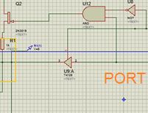

* El PORT es el registro de salía si el DDR está configurado como salida, por otro lado si el DDR está configurado como entrada, el PORT activa o no la resistencia de pull-up.
* El PIN activa la compuerta tres estados para leer la entrada del puerto PXN.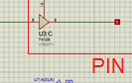
* El sincronizador mediante el latch, permite que no se pierdan datos al leer la entrada, esto debido a que la señal de reloj que ingresa al registro no es síncrona con los datos del PNX

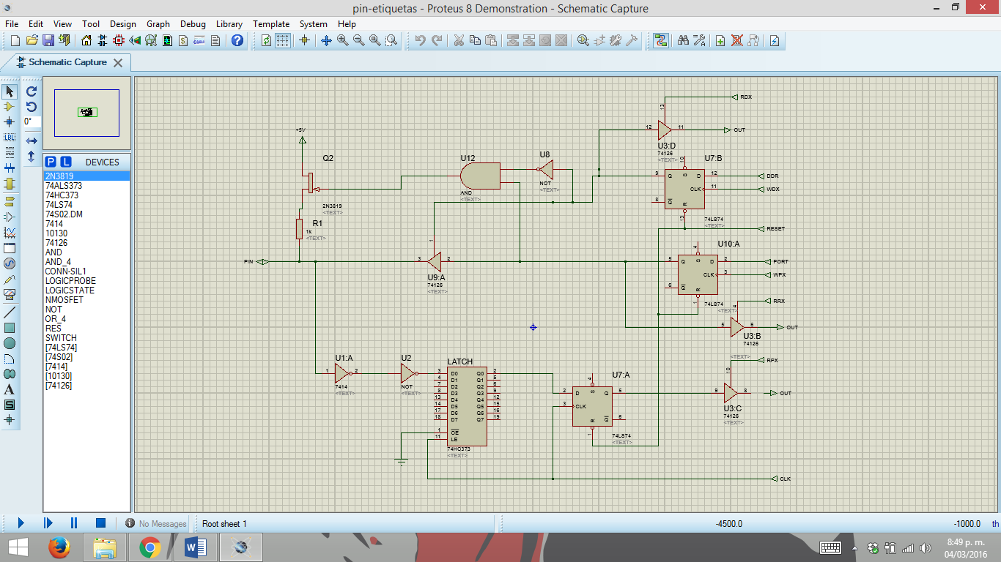

Para empaquetar el circuito del pin se colocaron etiquetas en cada una de las entradas y salidas del circuito:

* La etiqueta PXN es bidireccional pues el puerto dependiendo de su configuración puede leer o escribir.
* La etiqueta D es bidireccional pues la CPU puede leer o escribir al pin.
* Las etiquetas RDX, WDX, WPX, RRX, RPX, CLK y RESET son entradas al circuito del pin, WDX y WPX controlan los flancos de reloj de los registros DDR y PORT respectivamente.
* RDX, RRX y RPX son las señales que activan las compuertas tres estados para leer los registros del DDR, PORT y PIN respectivamente.
* CLK es la entrada de la señal de reloj asíncrona que proporciona la CPU.
* RESET es la entrada para reiniciar los registros.

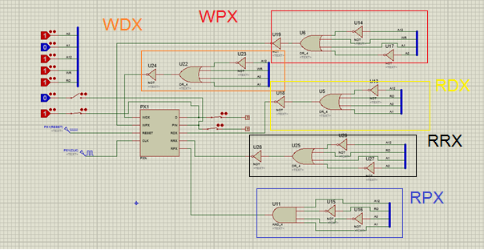

Los conjuntos de compuertas se realizan para activar determinadas entradas del pin empaquetado, con el fin de configurar el pin como entrada o salida. Esto en función de las salidas A0, A1, A2, WR y RD del procesador.

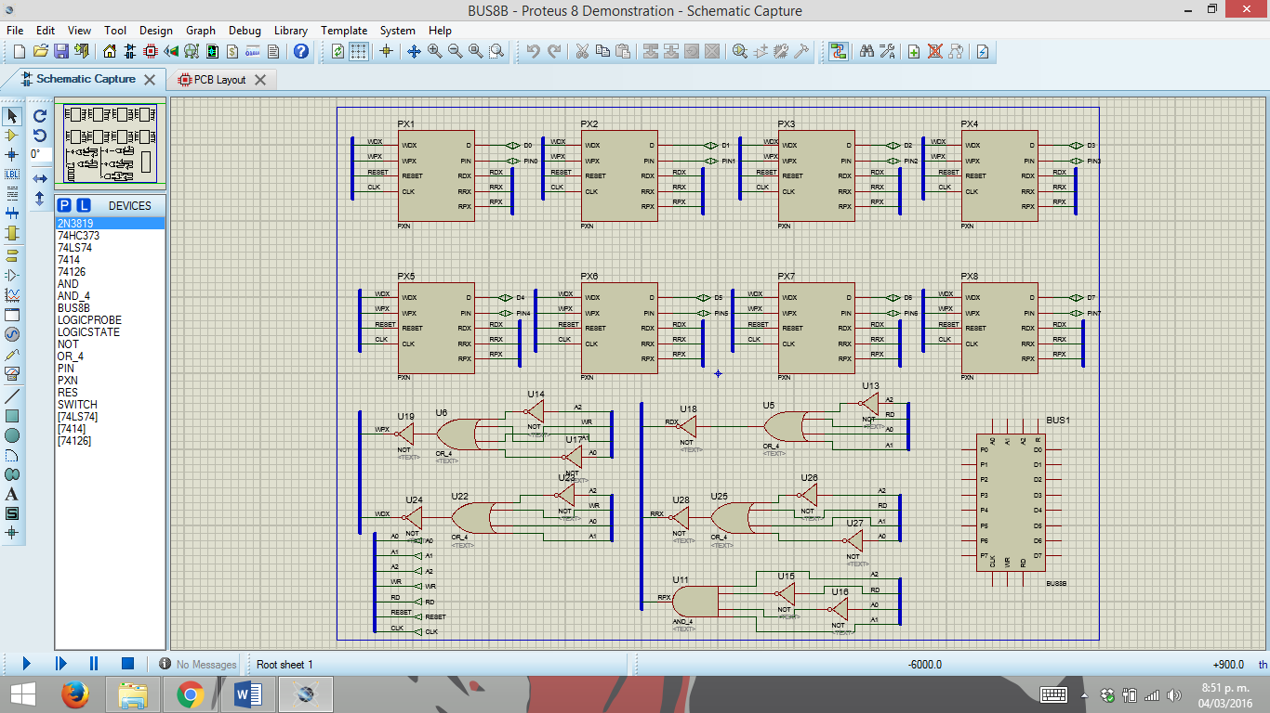

Este es el circuito del puerto, se compone de 8 pines (PXN) con entradas bidireccionales independientes para D y PXN. Pines comunes RDX, WDX, WPX, RRX, RPX, CLK y RESET. En el caso de RDX, WDX, WPX, RRX, RPX se activan en función de las direcciones (A0, A1, A2, WR y RD) establecidas por el procesador, esto mediante los conjuntos de compuertas lógicas.

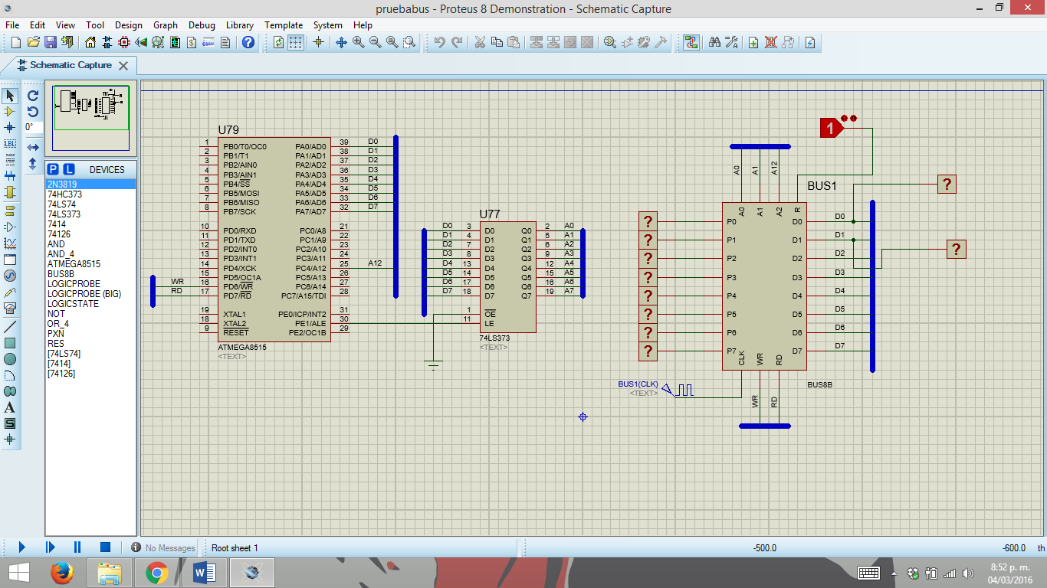

Este es la prueba del puerto conectándolo al micro controlador ATmega8515, este último envía datos y direcciones al puerto configurado la mitad de los pines como entrada y la otra mitad como salida, el lach es el encargado de separar las direcciones de los datos que envía el micro controlador, por medio del pin ale el micro controlador le indica al lach cuando envía direcciones o datos para que este último solo deje pasar las direcciones.